MiniEditor 用户使用说明

# 软件界面简介

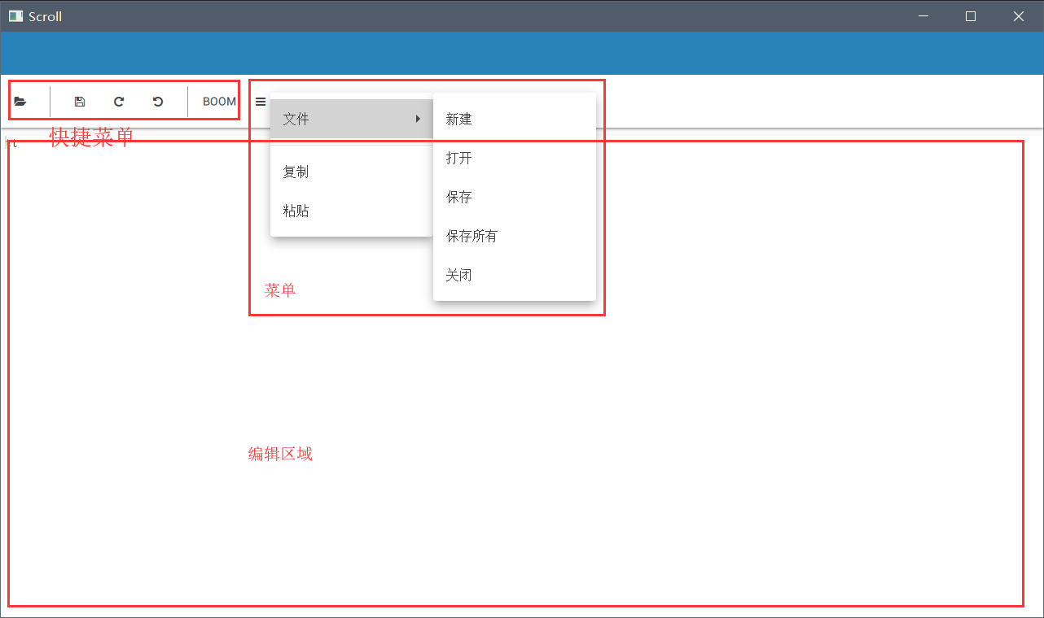

**快捷菜单** 包含打开、保存、撤回、重做等常用功能

**菜单** 包含所有菜单项，如对文件的所有支持的操作，对文档的操作

**编辑区域** 是文本编辑的区域，在键盘输入将会键入到编辑区文档中当前光标的位置，支持中文及英文输入。上下滑动鼠标滚轮能够上下浏览文档超出屏幕范围的内容，拖动底部的滚动条能够左右浏览文档超出屏幕范围的内容。

# 文件操作

## 新建文件

点击 菜单->文件->新建 能够新建一个文件。文件默认命名为 Untitled。

## 打开文件

点击快捷菜单的 打开 按钮或者进入 菜单->文件->打开 将弹出文件选择控件。选择已有的.txt文本文档并确认将打开选中的文档。

## 保存文件

点击快捷菜单的 保存 按钮或者进入 菜单->文件->保存 将保存当前正在编辑的文件。进入 菜单->文件->保存所有 将保存所有当前打开的文件。

## 关闭文件

点击文件标签的关闭按钮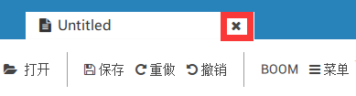，或者进入 菜单->文件->关闭 将关闭当前正在编辑的文件，若未保存，将会提示是否保存：选择“保存”将保存并关闭，选择“取消”将不保存且不关闭，选择“丢弃”将不保存关闭

## 多文档编辑

本编辑器支持多文档编辑，已经打开一个文件的情况下，可以再进行新建或者打开操作，使用顶部的Tab进行文档之间的切换

# 文档操作

## 光标操作

使用鼠标点击文本，将光标定位到字符的位置。按住键盘上的shift按键再点击字符，将选中上一个光标位置到当前光标位置之间的所有字符，选区两端字符变成蓝色。

## 插入

已有打开文件的情况下，直接键盘输入，将输入的内容插入到当前光标的位置。

## 删除

在当前光标位置，使用Backspace键删除光标之前的字符，使用Delete键删除光标之后的字符。在选中一段字符的情况下，使用Backspace键删除选区文字。

## 查找

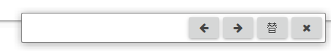

在编辑时，使用Ctrl+F快捷键打开查找框，在查找框中输入待查找字符，Enter键发起查找。此时将高亮所有匹配的字符串。使用查找框上的→按钮进行 查找下一个 的操作，使用←按钮进行 查找上一个 的操作。

## 替换

在查找框中输入新的字符串，点击 替 按钮进行替换操作。选择“替换”，将替换当前选中的字符，选择“替换全部”，将替换所有查找到的匹配字符。

## 复制

在选中一块文字的情况下，点击 菜单->复制，将选中文字复制到剪切板。

## 粘贴

点击 菜单->粘贴，将当前剪切板的文字插入到光标所在位置。

## 撤销/重做

点击快捷菜单的 撤销/重做 按钮，可以进行撤销或者重做的操作。撤销将去除最近进行的上一步操作，重做将恢复刚刚撤销的操作。

# 退出

直接点击程序右上角X将等同于进行“关闭所有文件”的操作，若此时文件未保存，将提示是否保存。